习题1.7(P77)
3. 设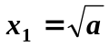，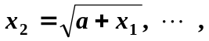 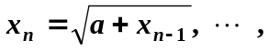其中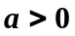，求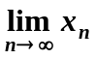.
解：（1）证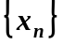单调递增（归纳法）
因为， 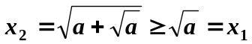，所以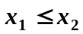；假设有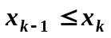，下面证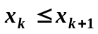：因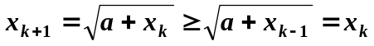，由数学归纳法知单调递增；
（2）证有上界（归纳法）.
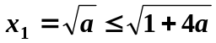，设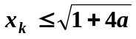
则
由数学归纳法知有上界；
由单调有界准则知，存在.
（3）求
设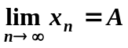，则对等式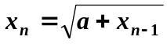两端取极限，得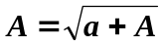，解得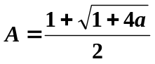（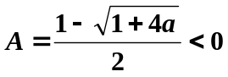不合题意，舍去），所以